一、選擇題： 6分
雲林縣拯民國小九十七學年下學期第一次評量數學領域 |  | 二甲 號姓名：
- 1張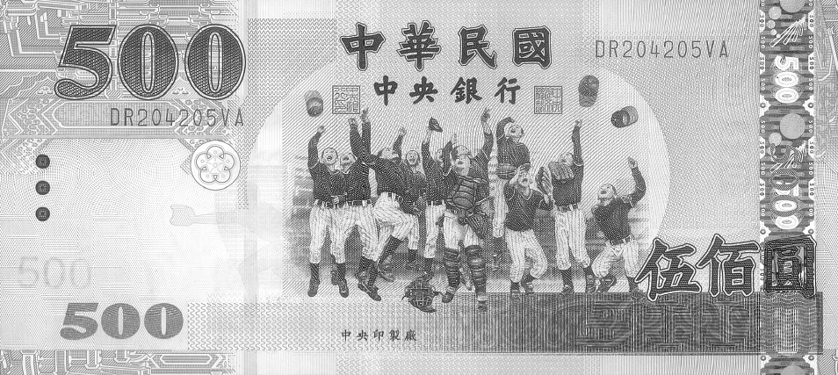可以換幾個？（50100500）個
- 1本數學課本的長度大約有多長？（25公尺1公尺25公分）
- 量長度時，最好把東西對齊刻度尺的哪一個位置？（012）
- 4張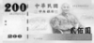可以換幾張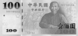？（864）張
- 兩數連減的結果，叫作什麼？（和差積）
- 教室門的高度大約有多高？（20公尺200公分20公分）
二、連連看： 7分
  - 把一樣多的連起來：
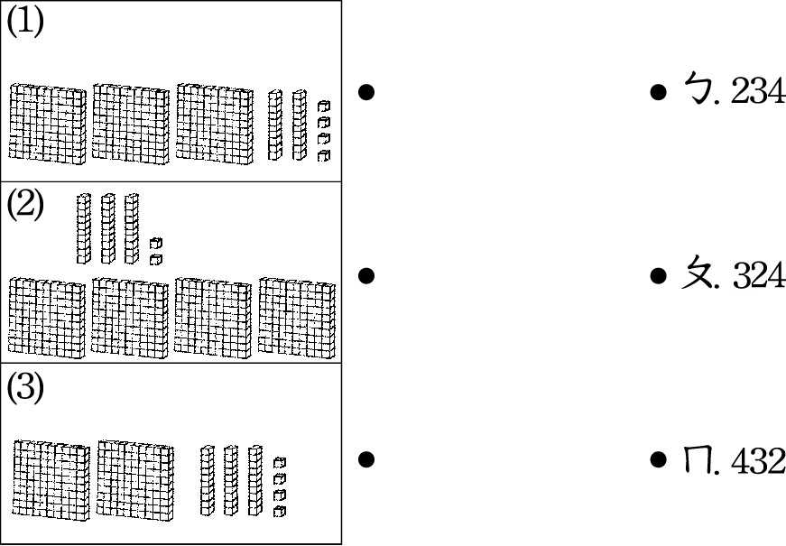
  - 將適合的單位畫線連起來：
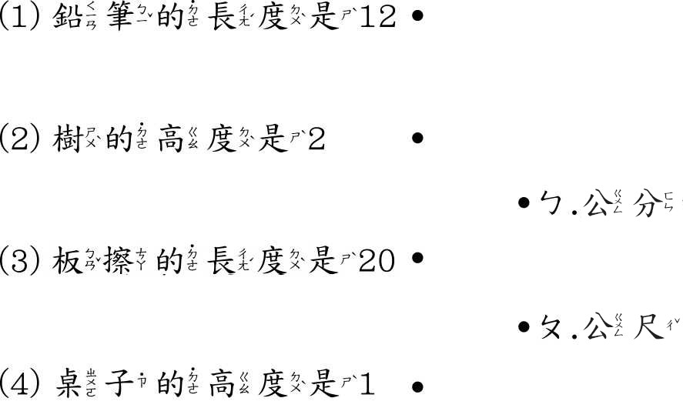
三、想一想，寫寫看： 6分
- 在適當的( )裡打ˇ：
⑴教室的長度大約是
( )①9公尺 ( )②9公分
⑵老師的身高大約是
( )①160公尺 ( )②161公分
⑶鉛筆的長度大約是
( )①15公分 ( )②150公分
⑷椰子樹的長度大約是
( )①500公尺 ( )②5公尺
⑸課本的長度大約是
( )①25公尺 ( )②25公分
⑹手張開的長度大約是
( )①1公尺 ( )②10公分
四、配合題： 5分
- 選出適當的單位，在（ ）裡填入ㄅ或ㄆ：
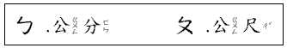
⑴教室門的高度大約是200（ ）。
⑵跑學校操場大概跑了200（ ）。
⑶老師的身高大約是162（ ）。
⑷教室書桌寬度大約是50（ ）。
⑸教室的黑板長度大約是4（ ）。
五、畫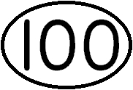、、來表示下列的數，或圈畫出正確的個數： 10分
- 1箱蘋果有100顆，1盒蘋果有10顆。◎圈出550顆。
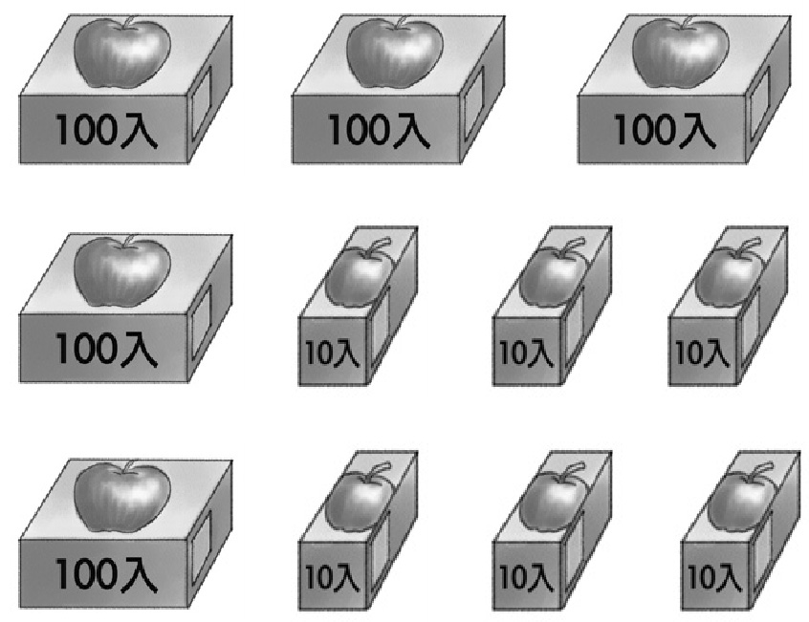
550有( )個100和( )個10。
- 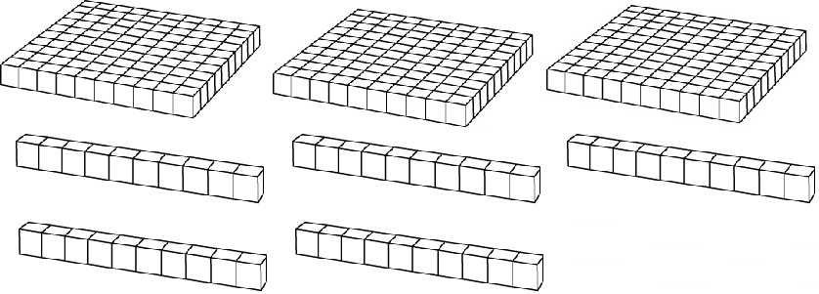
共有幾個，畫下來：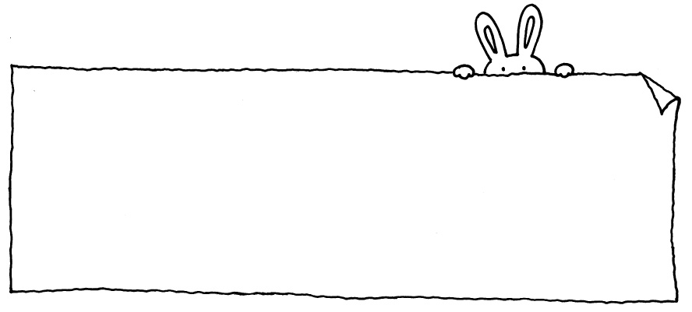共有( )塊。
- 384
- 1000
有( )個100，( )個10，( )個1
六、計算題（用直式計算）： 20分
1.14＋78－25 2.66－25－8
＝（ ） ＝（ ）

3.32公分＋75公分 4. 18＋55＋46
＝（ ）公分 ＝（ ）
＝（ ）公 尺
（ ）公分

5. 76公分＋54公分 6.168－38－60
＝（ ）公分 ＝（ ）
＝（ ）公 尺
（ ）公分

7. 25公分＋80公分 8. 125＋33－66
＝（ ）公分 ＝（ ）
＝（ ）公 尺
（ ）公分

9. 89公分＋56公分 10. 15＋32＋14
＝（ ）公分 ＝（ ）
＝（ ）公 尺
（ ）公分

七、填填看： 6分
- 650—660—( )—( )—( )—700
- 840—830—( )—( )—800—( )
八、看圖填填看： 9分
- 看圖算算看，並把做法記下來
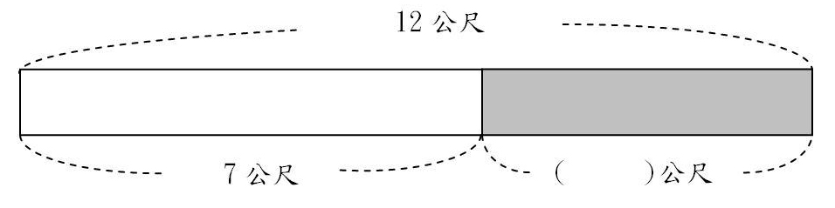
- 數一數，填一填，共有幾枝？
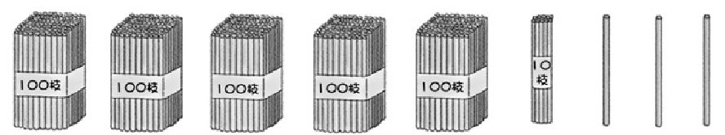有( )個100、( )個10、( )個1，共有( )枝。
- 1張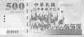等於( )張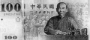
- 看圖算算看，填在（）裡
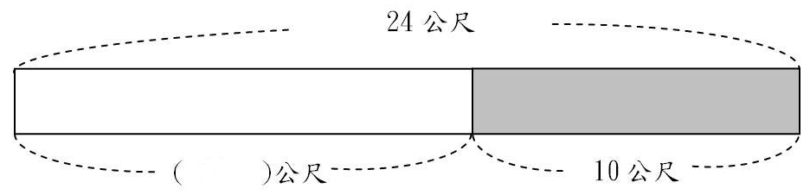
- 1條繩子長1公尺。
7條合起來有多長？( )公尺

6.數數看有多少？
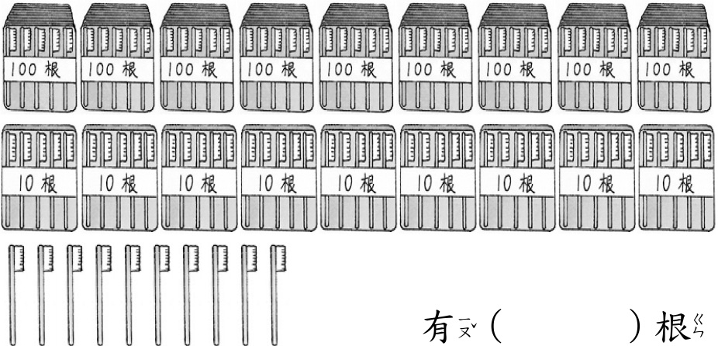
九、比比看在（ ）裡填入＞、＜或＝：4分
    - ①473( )374 ②189( )289
③599( )601 ④752( )802
十、應用題： 27分
  - 玩具大賣場昨天買進了50輛小汽車，今天買進了40輛小汽車，週年慶賣掉28輛後，玩具大賣場還剩下幾輛小汽車？

（ ）輛
  - 1條紅色彩帶長170公分，1條綠色彩帶長65公分，兩條彩帶相差幾公分？

( )公分
  - 小恩有154元，買1枝筆花了38元，買1本筆記簿花了56元，小恩還剩下幾元？
( )元
  - 媽媽買54元的烤肉醬、42元的木炭和23元的火種，媽媽共花了幾元？
（ ）元
  - 1根木條的長比2公尺還短40公分，這根木條長幾公分？

( )公分
  - 爸爸給小美50元，媽媽又給小美30元，小美買了1本39元的筆記簿後，還剩下幾元？

（ ）元
  - 文具店裡有176枝鉛筆，賣掉71枝，又賣掉25枝，現在文具店裡剩下幾枝鉛筆？

( )枝
8.把做法用算式記下來：
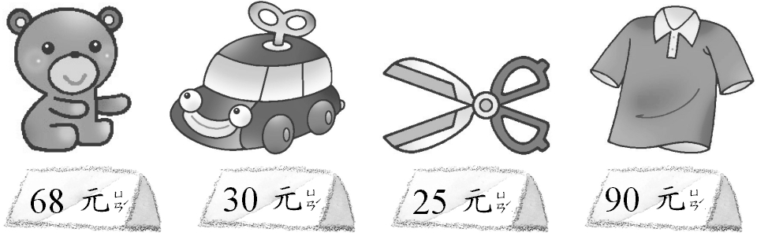
(1)買1隻玩具熊、1輛小汽車和1件衣服，共要幾元？

( )元
(2)買1隻玩具熊、1輛小汽車和1把
剪刀，共要幾元？
( )元

